Силы на границе диэлектриков.

На границе раздела сила направлена в сторону диэлектрика с меньшей диэлектрической проницаемостью.

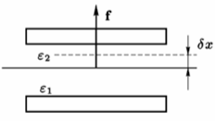

$$f=w_{2}-w_{1}=\frac{1}{8π}\left(\frac{1}{ε_{2}}-\frac{1}{ε_{1}}\right)E^{2}$$

Если $ε_{1}>ε_{2}→f>0$. Сила направлена вверх.

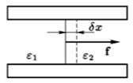

$$f=w_{1}-w_{2}=\frac{1}{8π}\left(ε_{1}-ε_{2}\right)E^{2}$$

Если $ε_{1}>ε_{2}→f>0$. Сила направлена вправо.